В данной лабораторной я использовал язык программирования Java без сторонних библиотек. Все алгоритмы обработки состояли в том, чтобы преобразовать пиксели тем или иным способом. Приложение работает следующим образом: в графическом интерфейсе имеется кнопка Browse, которая открывает проводник по файловой системе и предоставляет возможность выбрать графический файл. Появляется превью выбранного изображения. Затем при нажатии на одну из кнопок обработки, на соседнем превью появляется обработанное изображение, также результат сохраняется в папку (с названием по выбранной обработке) с таким же названием изображения внутри папки, где находится исходное изображение.

Например, для сегментации изображения изначально все пиксели изображения преобразовались в градацию серого, а затем устанавливались в черный или белый, в зависимости от того, превосходит ли значение в градации серого среднее значение или нет. Как результат сегментирование позволяет находить на изображении перепады цветов, яркости, очертания предметов, точки. Для тестирование разумно будет подбирать такие изображения, которые данным характеристиками отличаются. Например (в папке лабораторной в репозитории больше примеров):

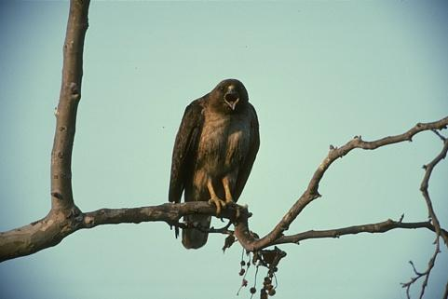

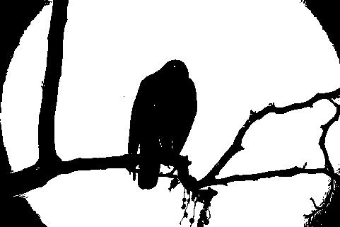

При помощи линейного контрастирования или эквализации гистограммы мы можем повышать контрастность изображений. При эквализации гистограмм использовались таблицы поиска. Для тестирования, таким образом будет целосообразно подбирать низкоконтрастные изображения:

